Титульный лист

Оглавление
1. Цель работы 3
2. Задание 3
3. Программный код 3
4. Тестирование 5

1. Цель работы
Целью данной лабораторной работы является приобретение навыков работы со строками и строковыми массивами данных в языке программирования Java.

2. Задание
Написать программу, осуществляющую обработку строк.
Вариант задания:
Ввести n строк с консоли, найти самую короткую и самую длинную строки. Вывести найденные строки и их длину.

3. Программный код
import com.firstname_lastname.java.lesson1.ArrayOperations;
import java.util.Scanner;

/**
* Class of operation on String
*
* @version 1.0
* @author FIO
*/

public class StringArray {
public static void main(String[] args) {
StringArray stringArray = new StringArray();
stringArray.startStringArray();
}

private void startStringArray() {
Scanner input = new Scanner(System.in);

System.out.print("Enter number of strings: ");
int numberStrings = input.nextInt();

String[] array = new String[numberStrings];
ArrayOperations arrayOperations = new ArrayOperations();

// Read new line symbol (\n)
String inputStr = input.nextLine();

for (int i = 0; i < numberStrings; i++) {
System.out.print("Enter string: ");
inputStr = input.nextLine();

if (inputStr.isEmpty()) {
inputStr = arrayOperations.generationString(15);
System.out.println("Line is not entered, auto generation string: " + inputStr);
}

array[i] = inputStr;
}

String maxString = array[arrayOperations.getMaxIndex(array)];
System.out.println("\nMax string : " + maxString + ", length = " + maxString.length());
String minString = array[arrayOperations.getMinIndex(array)];
System.out.println("Min string : " + minString + ", length = " + minString.length());

// for (String str : array){
// System.out.println("String : " + str + ", length = " + str.length());
// }
}
}

package com.firstname_lastname.java.lesson1;

/**
* Class of operation on arrays
*
* @version 1.0
* @author FIO
*/

public class ArrayOperations {
public String generationString(int maxLen) {
String randomString = "";

if (maxLen < 3) {
maxLen = 3;
}

int len = (int) (Math.random() * maxLen);

if (len < 2) {
len = 2;
}

//System.out.println((char) (('z' - 'a') * Math.random() + 'a'));
while (len > randomString.length()) {
char litera;
litera = (char) (('z' - 'a') * Math.random() + 'a');
randomString += litera;
}

return randomString;
}

public int getMaxIndex(String[] arrayString) {
String maxValue = arrayString[0];
int maxIndex = 0;

for (int i = 1; i < arrayString.length; i++) {
if (arrayString[i].length() > maxValue.length()) {
maxValue = arrayString[i];
maxIndex = i;
}
}

return maxIndex;
}

public int getMinIndex(String[] arrayString) {
String minValue = arrayString[0];
int minIndex = 0;

for (int i = 1; i < arrayString.length; i++) {
if (arrayString[i].length() < minValue.length()) {
minValue = arrayString[i];
minIndex = i;
}
}

return minIndex;
}
}

4. Тестирование
На этапе тестирования программы, было проведено несколько тестовых запусков. На рисунках 1 и 2 представлены выборочные примеры работы программы. Один пример с автоматической генерацией строк, второй пример в смешанном режиме (с ручным вводом и автоматической генерацией вместе). Как видно по рисункам, происходит ввод строк, с последующим определением максимальной и минимальной строки и выводом искомых строк с указанием их длин.

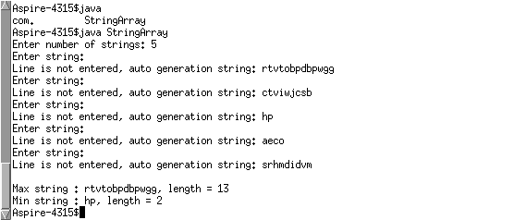
Рисунок 1 (Пример с автоматической генерацией строк)
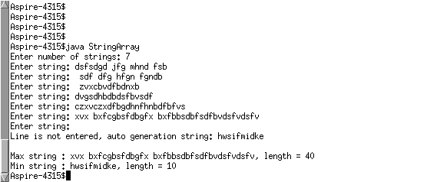
Рисунок 2 (Пример со смешанным вводом строк)

